מיכל שחר|׳עוד שיר׳
סינגל שלישי

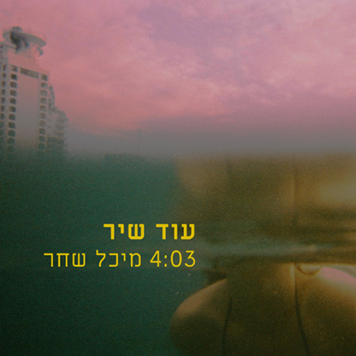

׳עוד שיר שנכתב על תל אביב׳ או בקיצור ׳עוד שיר׳ -
נולד מתוך בדידות עמוקה וגעגוע אינסופי לעיר תל-אביב, תוך הסתכלות ביקורתית על האמת, וגם השקר שמרכיבים אותה, לצד קונפליקטים רבים נוספים.
מיכל שחר היא זמרת-גיטריסטית בת 25 שיוצרת מוזיקה מקורית בסגנון פולק אלטרנטיבי. הטקסטים והלחנים של מיכל יוצרים חיבור קוסמי בין הטבע לאדם, יש בהם עומק מסתורי שרוצה לעוף גבוה, ומקרב אותך לאדמה בעת ובעונה אחת.
מטיול חובק עולם בדרום האוקיינוס השקט ועד מגורים במכונית הפרטית, שכללו שלל נסיעות והופעות ברחבי הארץ, מיכל אספה חומרים ומנגינות, שיהפכו בעתיד הלא רחוק לאלבום בכורה, בהפקתו של שלומי מנצור.

 https://www.facebook.com/MichalMusica/


https://www.instagram.com/michal_shachar_musica/


http://bit.ly/YouTube-MichalMusica

mchlshachar@gmail.comליצירת קשר | 0502237884 |

